请求负载：{position_id: "25200", event_type: "guzhang_101", severity: 1, duration: 30}
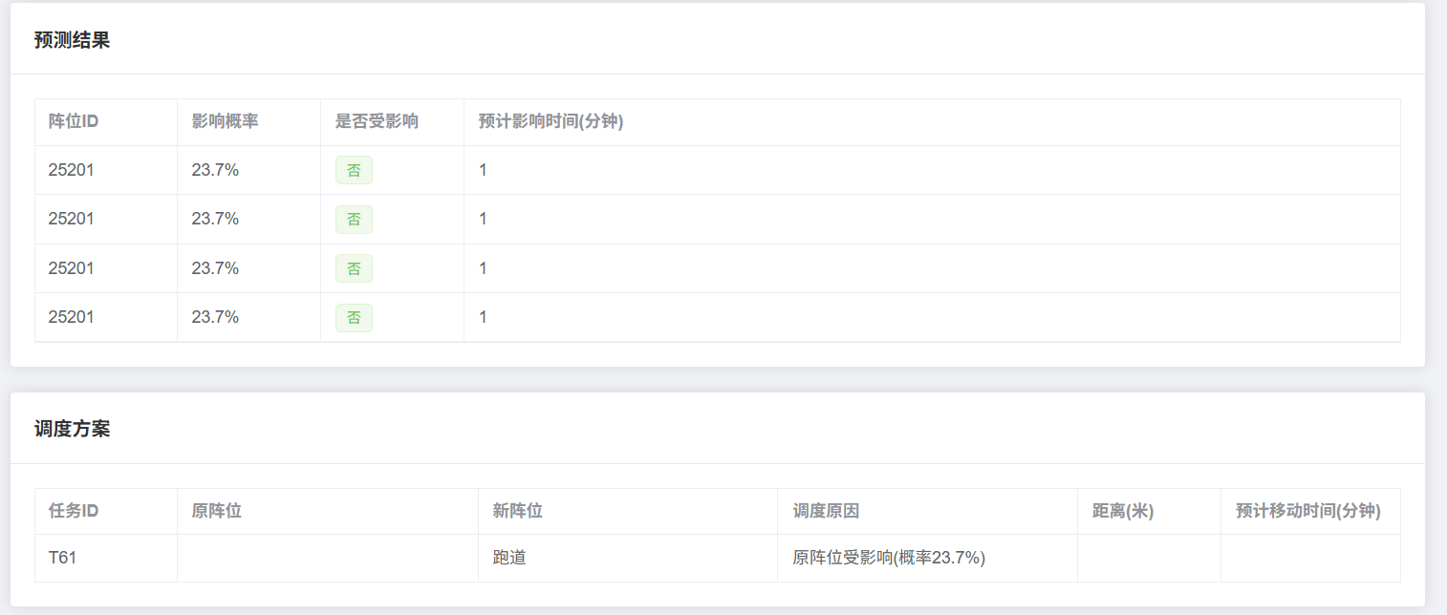
知识图谱部分节点：
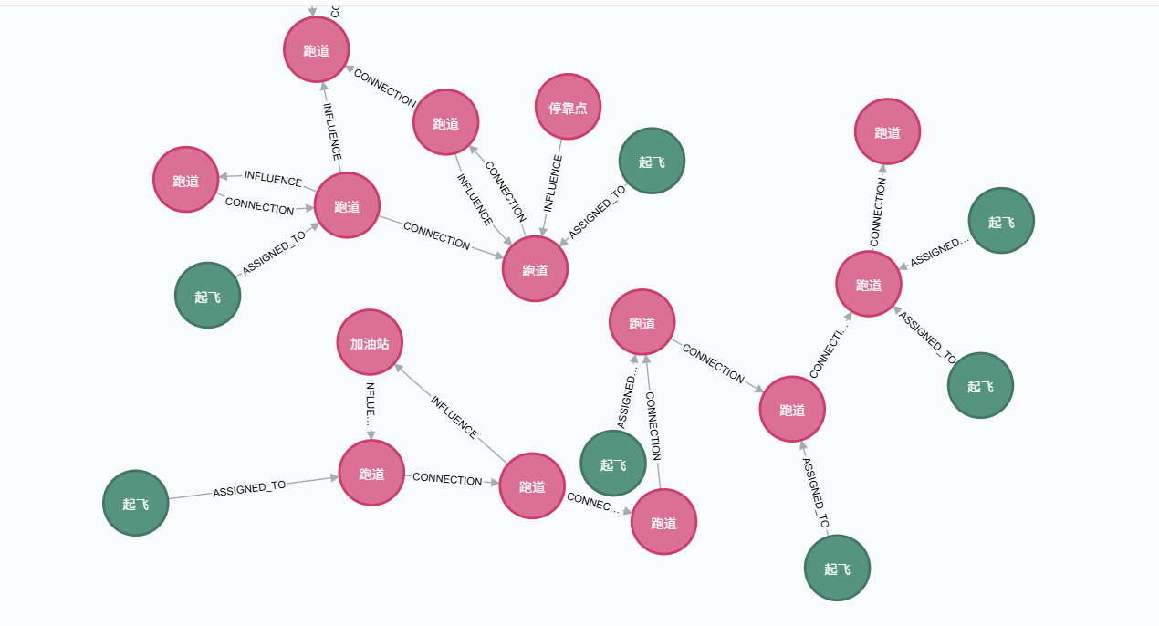
查询MATCH (t:Task)-[r:ASSIGNED_TO]-(p:Position) WHERE p.id=25206 RETURN p,t：
